Муниципальное бюджетное дошкольное образовательное учреждение «Детский сад комбинированного вида №26» (ул. Кирова, д.5)
«Путешествие в мир космоса»
Конспект развлечения для детей старшего дошкольного возраста (соревнования между командами ДОО)
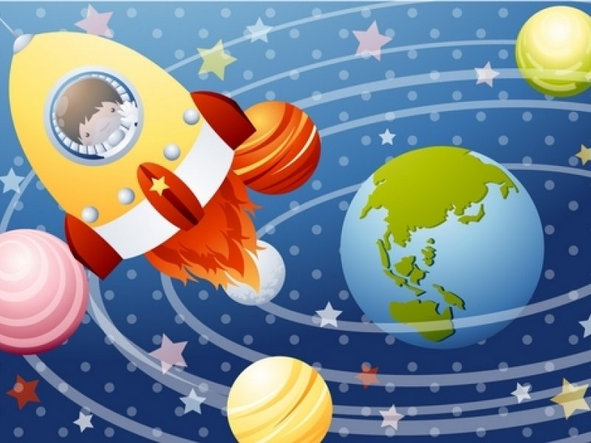

Составили: Растатурина Марина Михайловна, старший воспитатель 1 кв. категории; Мухина Татьяна Витальевна, воспитатель

г. Озёрск, Апрель, 2019г.

Цель: Приобщение детей к здоровому образу жизни, активизация двигательной деятельности.
Задачи:
Обучающая: Формировать навыки здорового образа жизни. Расширять знания детей о профессии космонавт.
Развивающая: Развивать физические качества личности: ловкость, быстроту, выносливость; умение ориентироваться в пространстве.
Воспитательная: Воспитывать целеустремленность, чувство товарищества и ответственности перед командой.
Предварительная работа: Знакомство с профессией космонавта, чтение рассказов, заучивание стихов о космосе, рассматривание фотографий, открыток с изображением космоса, энциклопедий, сюжетно-ролевые, режиссёрские и подвижные игры, показ видеофильмов, презентаций.

Участники: дети подготовительной группы от каждого детского сада, инструктор по физической культуре, воспитатели.

Оборудование: 2 комплекта планет на магнитах; 2 изображения парада планет; эмблемы команд «Союз», «Восток»; разрезные картинки «Ракета»; дидактическая игра «Еда полезная и вредная».
Обручи, кегли, фитболы, контейнеры с песком, ложки, пластиковые стаканы, разноцветные шары.

Ход развлечения.

Зал украшен к празднику «День космонавтики»
Звучит космическая музыка, дети друг за другом входят в зал и садятся на стульчики.
Ведущий. Здравствуйте, дорогие ребята и уважаемые гости. Сегодня мы собрались все вместе в этом зале не случайно. Нам предстоит пережить много интересных приключений. Давайте вспомним с вами, какой праздник отмечает наша страна 12 апреля?
Дети. День космонавтики.
Ведущий.
Да, совершенно верно. Сегодня день космонавтики.
О космосе, ребята, мы поведём рассказ,
О звёздах, что когда-то зажглись вдруг в первый раз.
Мы обычно вспоминаем, кто первым отправился в космос – исследовать его: 12 апреля 1961 года в космос полетел первый человек нашей планеты Ю.А. Гагарин.
Дети читают стихи
- В космической ракете
С названием «Восток»
Он первым на планете
Подняться к звездам смог.
Поет об этом песни
Весенняя капель
Навеки будут вместе
Гагарин и апрель.
(В. Степанов)
2. Гулять сегодня некогда,
Мы заняты другим:
Планеты необычные
Мы дружно мастерим.
Пусть в космосе вращаются
Ракеты к ним летят!
В отважных космонавтов
Играет детский сад.
3. Мы летчиками смелыми
Быстрее стать хотим,
В ракетах настоящих
Мы в космос полетим.
Над нами звезды светлые
Зажгутся в вышине,
Российский флаг поднимем
На Марсе и Луне.
(Я. Серпина)
Ведущий. Ребята, вы все знаете, что мы живем на планете Земля. Земля - огромный шар, плывущий в бескрайнем просторе Космоса. Космос всегда интересовал человека. Ведь это важно - знать, есть ли жизнь где-нибудь еще? Еще очень много загадок хранит в себе Космос...
Ведущий. А вы, ребята, хотели бы стать космонавтами? Как вы думаете, каким должен быть космонавт? (здоровым, сильным, образованным, умным, трудолюбивым, смелым, мужественным, упорным, выносливым).
Если очень постараться,
Если очень захотеть,
Можно на небо подняться
И до Солнца долететь
И всерьез, не понарошку,
Познакомиться с Луной,
Погулять по ней немножко
И вернуться вновь домой.
Ведущий. Ребята чтобы стать космонавтом нужно долго трудиться, заниматься спортом, прочитать много книжек. Какую подготовку должен пройти космонавт перед полетом мы узнаем из стихотворения? Послушайте его.
Дети читают стихотворение
Он пример для всех ребят,
Его зовут героем.
Гордо носит космонавт
Звание такое.
Чтобы космонавтом стать,
Надо потрудиться:
День с зарядки начинать,
Хорошо учиться.
Показаться и врачу –
Здесь экзамен строгий.
Слабакам не по плечу
Звездные дороги.
На корабль могут взять
Только сильных, ловких.
И поэтому нельзя
Здесь без тренировки.
Барокамера, бассейн,
Где мы невесомы…
Это космонавтам всем
Хорошо знакомо.
Очень много предстоит
Испытаний разных.
Тот, кто в космос полетит,
Их пройти обязан.
Он профессии любой
Должен знать секреты –
Ведь на высоте такой
Не спросить совета.
Звучит космическая музыка, в зал вбегает причудливо одетое существо – инопланетянин.
Инопланетянин. Здравствуйте, меня зовут Марсик! А я вот тут…. Не знаю, куда попал. Говорят на Землю… Говорят, с Луны прилетел… но я ничего об этом не знаю… мне приснилось, что я маленький инопланетянин, мы с друзьями играли, кружились, пели и танцевали и я так быстро закружился, что упал прям к вам в детский сад. Я слышал, вы собрались в космическое путешествие?
Ведущий. Да, сегодня мы с ребятами станем космонавтами. Мы уже много узнали о полетах в космос, как долго и упорно космонавты готовятся к полёту.
Внимание! Внимание! Приглашаем всех девочек и мальчиков, совершить путешествие в открытый космос. На нашем космодроме сегодня 2 экипажа: СОЮЗ и ВОСТОК.
За каждое выполненное задание капитаны команд получают планету и составляют парад планет на магнитной доске.
Ведущий:
Подготовкой я довольна.
Каждый весел и здоров.
Каждый вижу к полету готов.
На чем же мы отправимся в полет?
Давайте построим ракеты по чертежам.
“Ракетостроители”
Дети делают “ракету” по схемам на магнитной доске из предложенного оборудования: модулей из цветной бумаги.
Ведущий:
Ждут нас быстрые ракеты для полета на планеты.
На какую захотим – на такую полетим.
Скомандует диктор: “Внимание - взлет!”
И наша ракета помчится вперед.
Прощально мигнут и растают вдали
Огни золотые любимой земли.
Эстафета “Космические перегрузки”
Необходимо: пролезть под аркой – “выйти через люк в открытый космос”.
РАЗМИНКА под фонограмму: «Мы попали в невесомость»
Ждут нас быстрые ракеты | (Ходьба на носках)
Для полета на планеты. | (Ходьба на пятках)
На какую захотим, | (Наклон вниз, развести руки в стороны)
На такую полетим. | (Выпрямиться, руки за спину)
Но в игре один секрет | (Руки за головой)
Опоздавшим места нет! | (Присесть, спина прямая)

Эстафета «Дружный экипаж»
Капитан команды в обруче первым оббегает кеглю, возвращается, берёт второго члена команды, обегает и т.д. пока не перевезёт всех членов экипажа.
Ведущий. Возвращаемся на ракету. Предлагаю совершить космическое путешествие на планеты, расположенные ближе к Земле. Наша планета – третья от Солнца. Летим на вторую от Солнца планету – Венеру. (Звучит музыкальное сопровождение). Пристегнуть ремни безопасности. Венера - самая горячая планета, окруженная плотной атмосферой, богатой углекислым газом.
Идем на посадку. Отстегнуть ремни. Передвигаемся по планете прыжками, так как планета очень горячая. Помогут нам специальные планетоходы (мячи – фитболы), они есть на каждом космическом корабле и используются для исследования новых планет.
Эстафета «Прыжки на венероболах».
Прыжки на мячах – фитболах. Ребенок на мяче проскакивает до кегли и обратно. Передает следующему члену команды.
Ведущий. Продолжаем путешествие. Летим на планету Марс. Это долгое путешествие, нам необходимо подкрепиться.
Эстафета «Подкрепись полезной едой»
Дети отбирают полезную еду.
Ведущий. А теперь мы можем лететь дальше!
Звучит музыкальное сопровождение. Дети стоят в колоннах, соединяют руки над головой.
Ведущий. В ночном небе планета кажется красной, потому что она покрыта красным песком, а песка так много, что от него пересохли все реки. Давайте поможем планете – соберем красный песок. Приземляемся.
Эстафета «Перенесем марсианский песок».
Около каждой команды пустые емкости. У стойки в прозрачных пластиковых банках, находится песок красного цвета. Ребенок со стаканчиком добегает до стойки, набирает «песок», прибегает к команде и высыпает в емкость. Передает стаканчик следующему.
Музыкальная пауза «Танец марсиан».
Ведущий. Продолжаем путешествие. Занимаем ракеты. (Музыкальное сопровождение). Летим на планету Меркурий. Это самая ближайшая к Солнцу планета, у этой планеты нет спутников. Днем на планете бывает жарко, а ночью может идти ледяной дождь. Вчера на Меркурий упало много метеоритов, давайте уберем их, чтобы было легче исследовать планету.
Эстафета «Убрать космический мусор».
Каждая команда собирает рассыпанные в обруче разноцветные шары в свою корзину.
Ведущий. Сейчас вас ждет интеллектуальное задание.
Инопланетянин. А теперь проверим, умеете ли вы отгадывать загадки, но не простые, а космические!
Конкурс «Космические загадки»:
- На чем летали герои из сказки ‹‹Алладин и волшебная лампа››? (ковер-самолет)
- Винни Пух однажды с помощью чего поднялся в воздух за медом? (воздушный шарик)
- Как в сказках называют человека, который быстро ходит? (скороход)
- Летательный аппарат, на котором летают инопланетяне (летающая тарелка).
- В сказках, на чем летают ведьмы? (на метлах)
- Летательный аппарат, на котором летала Баба-Яга (ступа).
- Чтобы глаз вооружить,
И со звездами дружить
Млечный путь увидеть, чтоб
Нужен мощный ... (телескоп)
- Телескопом сотни лет
Изучают жизнь планет.
Нам расскажет обо всем
Умный дядя ... (астроном)
- Астроном он звездочет,
Знает все на перечет!
Только лучше всех видна
В небе полная ... (луна)
- До луны не может птица
Долететь и прилунится,
Но зато умеет это
Делать быстрая ... (ракета)
- У ракеты есть водитель,
Невесомости любитель.
По-английски: астронавт,
А по-русски ... (космонавт).
- Самая большая и горячая звезда во вселенной? (Солнце)
- Естественный спутник земли? (Луна)
- Человек, который летает в космос? (Космонавт)
- Как называется, летательный аппарат, в котором летят в космос? (Космический корабль)
- Кто был первым космонавтом, полетевшим в космос? (Юрий Гагарин)
- Как назывался космический корабль, на котором Гагарин совершил свой первый полет? ("Восток")
- Какой праздник наша страна празднует каждый год 12 апреля? (День космонавтики)
Ведущий. А сейчас ребята конкурс для капитанов, мы с ними проведём дидактическую игру «Узнай по силуэту».
Проводится игра для капитанов “Узнай по силуэту”.
Детям предлагаются картинки с силуэтами космических кораблей и картинки со схематическим изображением тех же кораблей. Задание: сопоставить силуэтное и схематическое изображение космических кораблей, соединить силуэтное и схематическое изображение космических кораблей маркерами по парам.
Ведущий. Нам пора возвращаться на Землю.
Музыкальное сопровождение. Дети в обратную сторону пролезают через тоннели.
Ведущий. Мы удачно приземлились на нашу родную планету. Вот и закончилось космическое путешествие, мы с вами вернулись домой, на самую лучшую из всех планет, планету – Земля.
Ребенок читает стихотворение
Есть одна планета - сад
В этом космосе холодном.
Только здесь леса шумят,
Птиц скликая перелетных,
Лишь на ней одной цветут
Ландыши в траве зеленой,
И стрекозы только тут
В речку смотрят удивленно...
Все вместе:
Береги свою планету -
Ведь другой похожей нету!
(Я.Л. Яким)

Ведущий:
Тренировочный полет замечательно идет.
Выполнена вся программа,
Ждет своих героев мама.
Как бы ни был путь далек,
Мы домой вернемся в срок.
Инопланетянин. Но и мне пора. Наступило время вернуться мне на родную планету и на прощание мне хочется сделать вам подарок: я знаю одну считалку и предлагаю её вам выучить, но и проверить: правильно ли вы собрали парад планет.
«Астрономическая считалка»
На Луне жил звездочёт, он планетам вёл подсчёт:
Меркурий раз, Венера – два, три – Земля, четыре – Марс.
Пять – Юпитер, шесть – Сатурн, семь – Уран, восьмой – Нептун,
А за ним уж, потом девять – дальше всех – Плутон.
Когда Марсик проговаривает считалку, ведущий размещает на доске плакат «Планеты солнечной системы».
Инопланетянин. До свидания, ребята! Я надеюсь, что вы все будете заниматься спортом и когда вы вырастите, то захотите принять участие в раскрытии тайн космоса. А еще я хотел бы вам оставить на память грамоты (медали).
Инопланетянин уходит.
Ведущий:
Все с полета возвратились и на землю приземлились.
Что же, ребята, мы с вами попробовали себя в роли космонавтов.
Вам понравился наш праздник?
Ответы детей.
Ведущий. Теперь мы с вами знаем, что космонавт должен быть сильным, здоровым, крепким, обязательно заниматься спортом и хорошо питаться. И кто знает, может быть, кто-нибудь из вас, когда вырастет, воплотит свои мечты и станет космонавтом. А сегодня, когда придете домой, расскажите всем своим близким, что вы знаете про космос. И, конечно же, поздравьте свою семью с праздником, с Днем космонавтики!
А ещё мы под музыку пройдём в группу и нарисуем рисунки о нашем празднике и подарим их вашим родителям.

